E代驾兑换流程
1，接收到平安产险发送的短信通知
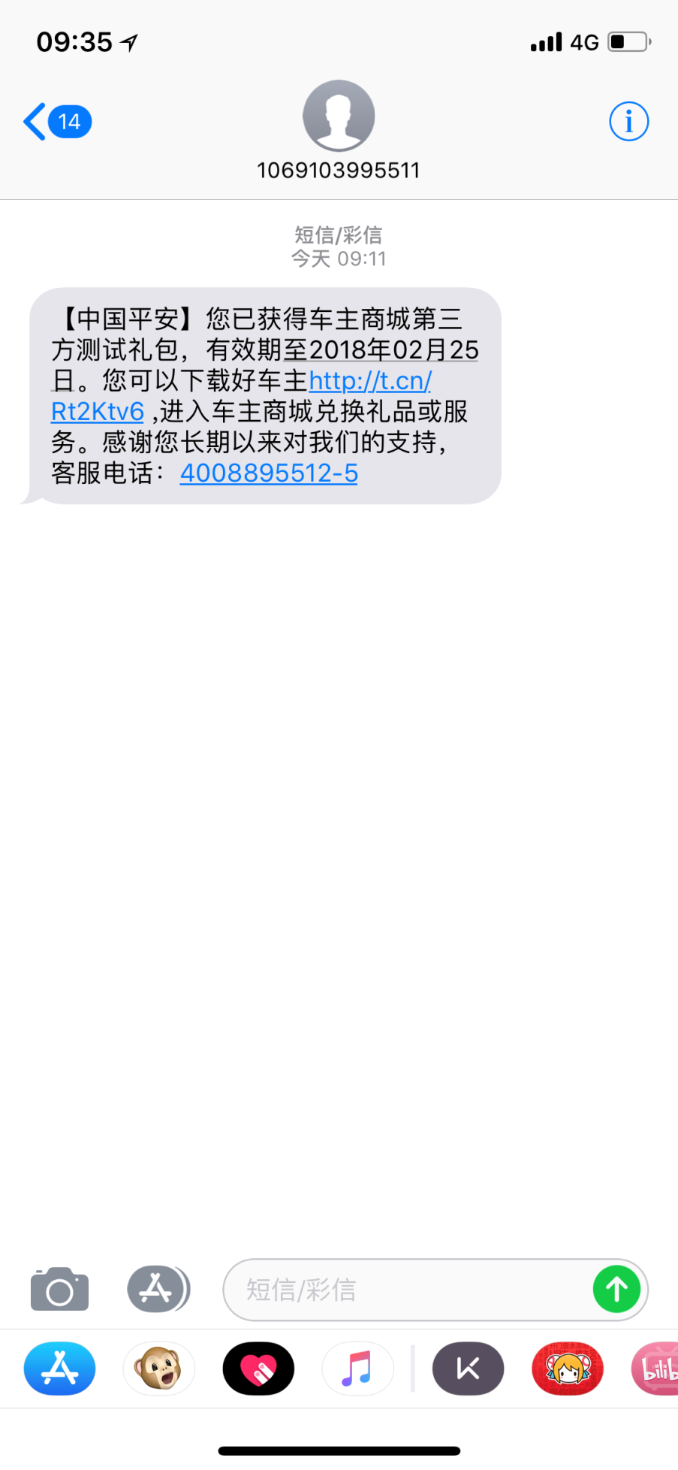

2.登陆好车主点击左上角小人头像，进入个人中心
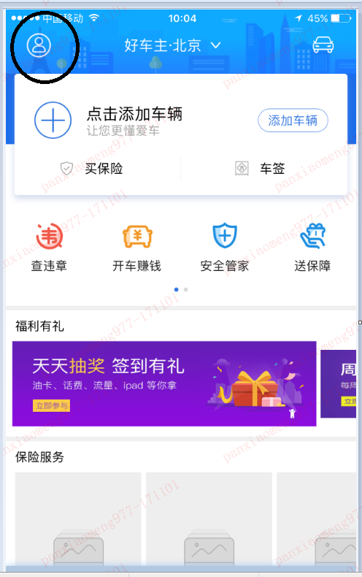

3.个人中心点击查询福利卡券。
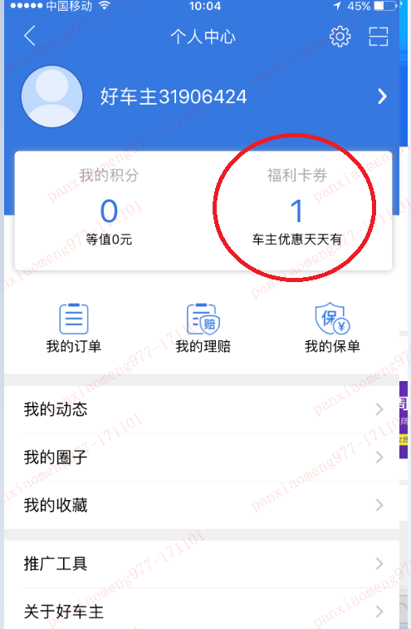

3.查询需兑换礼包点击进入

4.点击“叫代驾”并向商家出示兑换码即可
